**EX1_FRAMEWORK**

**BÁO CÁO THU HOẠCH**

# Framework là gì?

Framework (khung lập trình), là nền tảng để phát triển các ứng dụng phần mềm. Framework bao gồm các lớp và chức năng đã được xây dựng từ trước, có thể được sử dụng để xử lý đầu vào, quản lý thiết bị phần cứng và tương tác với phần mềm hệ thống. Nó hợp lý hóa quy trình phát triển và giúp những người phát triển không phải xây dựng lại từ đầu khi phát triển các phần mềm tương tự.

Framework bao gồm API. API cung cấp cách truy cập vào các phần tử được hỗ trợ bởi Framework. Framework còn bao gồm các thư viện, trình biên dịch và các chương trình khác được sử dụng trong quá trình phát triển phần mềm.

Một số ví dụ về framework: ActiveX và .NET cho phát triển Windows, Cocoa cho Mac OS X, Cocoa Touch cho iOS và Android Application Framework cho Android. Mỗi framework này có bộ công cụ phát triển phần mềm SDK, và các công cụ lập trình hỗ trợ. Ví dụ, phần mềm phát triển Xcode của Apple bao gồm Mac OS X SDK được thiết kế để viết và biên dịch các ứng dụng cho framework Cocoa.

Trong nhiều trường hợp, framework được hỗ trợ bởi một hệ điều hành. Ví dụ: một chương trình được viết bằng framework Android sẽ chạy trên thiết bị Android mà không yêu cầu cài đặt các tệp bổ sung khác. Tuy nhiên, một số ứng dụng yêu cầu một khung cụ thể để chạy. Ví dụ: một chương trình Windows có thể yêu cầu Microsoft .NET Framework 4.0, nghĩa là các phiên bản windows thấp hơn cần phải cài đặt Microsoft .NET Framework 4 để chạy chương trình này.

Framework còn mô tả nền tảng lập trình với các môi trường lớn hơn. Ví dụ, có nhiều framework để tạo các chương trình Java như Spring, ZK, hay Java Collections Framework (JCF).

# Spring framework và tác dụng

* 1. **Tổng quan**

Spring là một Framework phát triển các ứng dụng Java được sử dụng bởi hàng triệu lập trình viên. Nó giúp tạo các ứng dụng có hiệu năng cao, dễ kiểm thử, tái sử dụng code.

Spring nhẹ (kích thước nhỏ, version cơ bản chỉ khoảng 2MB), và trong suốt (hoạt động một cách trong suốt với lập trình viên)

Spring là một mã nguồn mở, được phát triển, chia sẻ và có cộng đồng người dùng rất lớn.

Những tính năng core (cốt lõi) của Spring có thể được sử dụng để phát triển Java Desktop, ứng dụng mobile, Java Web. Mục tiêu chính của Spring là giúp phát triển các ứng dụng J2EE một cách dễ dàng hơn dựa trên mô hình sử dụng POJO (Plain Old Java Object).

* 1. **Kiến trúc, các module của Spring Framework**

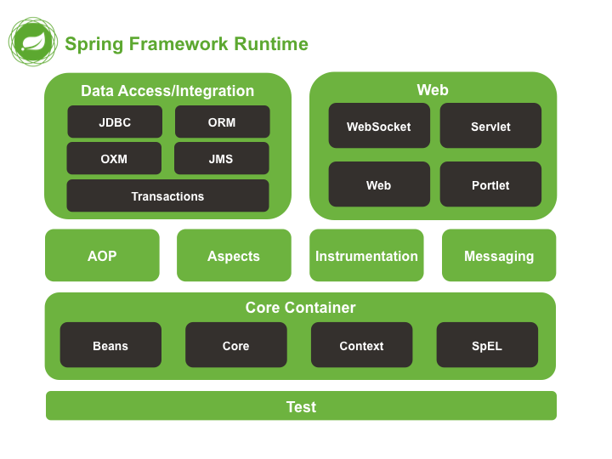

**Test**

Tầng này cung cấp khả năng hỗ trợ kiểm thử với JUnit và TestNG.

**Core Container**

Bao gồm các module spring core, beans, context và expression languate (EL)

1. Spring core, bean cung cấp tính năng IOC và Dependency Injection.
2. Spring Context hỗ trợ đa ngôn ngữ (internationalization), các tính năng Java EE như EJB, JMX.
3. Expression Language được mở rộng từ Expresion Language trong JSP. Nó cung cấp hỗ trợ việc setting/getting giá trị, các method cải tiến cho phép truy cập collections, index, các toán tử logic…

**AOP, Aspects và Instrumentation**

Những module này hỗ trợ cài đặt lập trình hướng khía cạnh (Aspect Oriented Programming), hỗ trợ tích hợp với AspectJ.

**Data Access / Integration**

Nhóm này bao gồm JDBC, ORM, OXM, JMS và module Transaction. Những module này cung cấp khả năng giao tiếp với database

**Web**

Hay còn gọi là Spring MVC Nhóm này gồm Web, Web-Servlet… hỗ trợ việc tạo ứng dụng web.

* 1. **Các lợi ích của Spring Framework**
* Spring cho phép lập trình viên sử dụng POJOs. Việc sử dụng POJOs giúp lập trình viên không phải làm việc với EJB, ứng dụng, các luồng chạy, cấu hình… đơn giản hơn rất nhiều.
* Spring được tổ chức theo kiểu mô đun. Số lượng các gói và các lớp khá nhiều, nhưng lập trình viên chỉ cần quan tâm đến những gì họ cần và không cần quan tâm đến phần còn lại.
* Spring hỗ trợ sử dụng khá nhiều công nghệ như [ORM Framework](https://stackjava.com/uncategorized/orm-la-gi-tong-quan-ve-orm-framework.html), các logging framework, JEE, các thư viện tạo lịch trình (Quartz và JDK timer)…
* Module Web của Spring được thiết kế theo mô hình MVC nên nó cung cấp đầy đủ các tính năng giúp thay thế các web framework khác như Struts.
  1. **Một số dự án khác của Spring**

Cũng dựa trên các nguyên tắc thiết kế cơ bản của spring core. Spring còn phát triển nhiều project con như:

**Spring MVC**

Spring MVC được thiết kế dành cho việc xây dựng các ứng dụng nền tảng web.

**Spring Security**

Cung cấp các cơ chế xác thực (authentication) và phân quyền (authorization) cho ứng dụng của bạn.

**Spring Boot**

Spring Boot là một framework giúp chúng ta phát triển cũng như chạy ứng dụng một cách nhanh chóng.

**Spring Batch**

Dự án này giúp chúng ta dễ dàng tạo các lịch trình (scheduling) và tiến trình (processing) cho các công việc xử lý theo mẻ (batch job).

**Spring Social**

Dự án này sẽ kết nối ứng dụng của bạn với các API bên thứ ba của Facebook, Twitter, Linkedin … (ví dụ đăng nhập bằng facebook, google+ …)Spring IO

**Spring Cloud**

**Spring Mobile**

**Spring for Android**

**Spring Session**

# Các framework khác của Java

Ngoài Spring, Java còn có rất nhiều các framework khác như

1. Struts
2. Hibernate
3. Google Web Toolkit
4. Vaadin
5. Wicket
6. Vert.X
7. JSF
8. JavaServer Faces
9. Play!
10. Grails

…